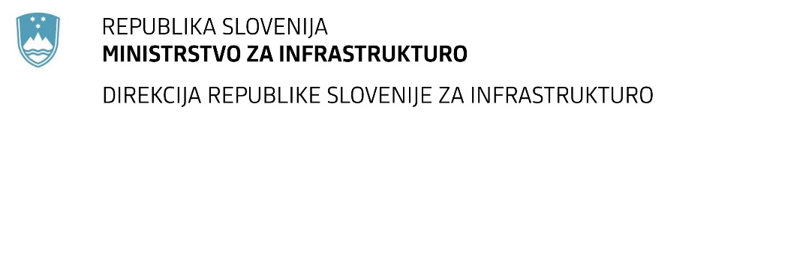

Številka: | 43001-106/2021-02 |  | oznaka naročila: | A-66/21 G
Datum: | 6. 4. 2021 |  | MFERAC: | 2431-21-000452/0

SPREMEMBA RAZPISNE DOKUMENTACIJE
za oddajo javnega naročila

Obnova vozišča na cesti R2-419, odsek 1204 Novo mesto-Šentjernej na delu med km 8,927 in km 10,000

Obvestilo naročnika o spremembi razpisne dokumentacije je objavljeno na "Portalu javnih naročil" in na naročnikovi spletni strani. Na naročnikovi spletni strani je priložen čistopis spremenjenih dokumentov.

Obrazložitev sprememb:
Sprememba v tekstu 3. člena Vzorca pogodbe:
3. člen Vzorca pogodbe se glasi:
»Izvajalec se obvezuje pričeti z izvajanjem s to pogodbo prevzetih del najkasneje v roku dvajset (20) dni po uvedbi v delo. Dela na gradbišču se obvezuje dokončati v skladu s terminskim planom izvajanja del, v roku stopetdesetih (150) dni po uvedbi v delo. Kot dokončanje del na gradbišču se šteje vpis vodje nadzora v gradbeni dnevnik, da so dela na gradbišču opravljena. Ostale pogodbene obveznosti se obvezuje izpolniti najkasneje v roku trideset (30) dni po dokončanju del na gradbišču. Rok za izvršitev vseh obveznosti izvajalca po tej pogodbi je stoosemdeset (180) dni po uvedbi v delo."

Ostali členi Vzorca pogodbe so nespremenjeni.

Spremembe so sestavni del razpisne dokumentacije in jih je potrebno upoštevati pri pripravi ponudbe.

